Инструкция для оплаты госпошлины на расчетный счет РОФКР ПО
через «Сбербанк Онлайн»
- Открыть «Сбербанк Онлайн».
- Перейти в раздел «Переводы и платежи»
- Выбрать «Перевод организации»
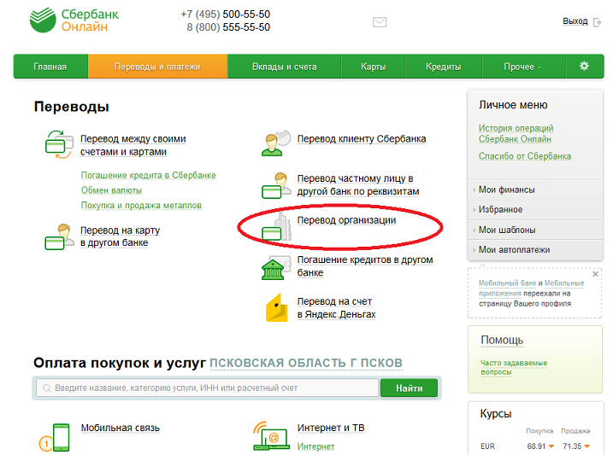
- В следующем окне ввести номер расчетного счета 40603810300030000001,
ИНН 6027999260, БИК 045805755 и выбрать карту списания.
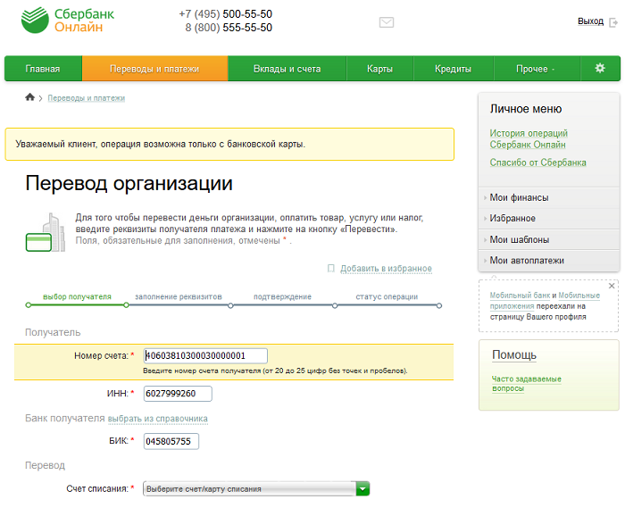
- На следующем экране заполнить поля «ФИО», «Адрес плательщика» и «Назначение платежа».
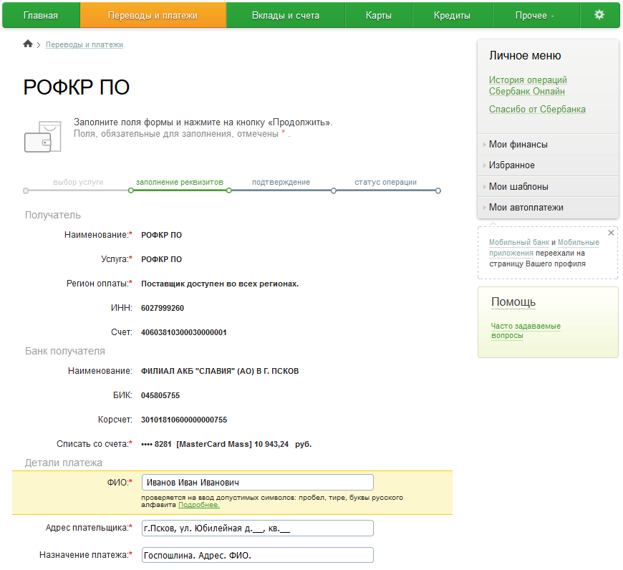
- Далее ввести сумму госпошлины.
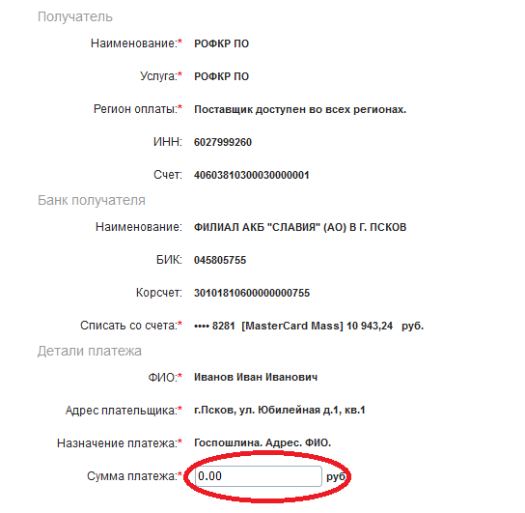

- На следующем экране нажать
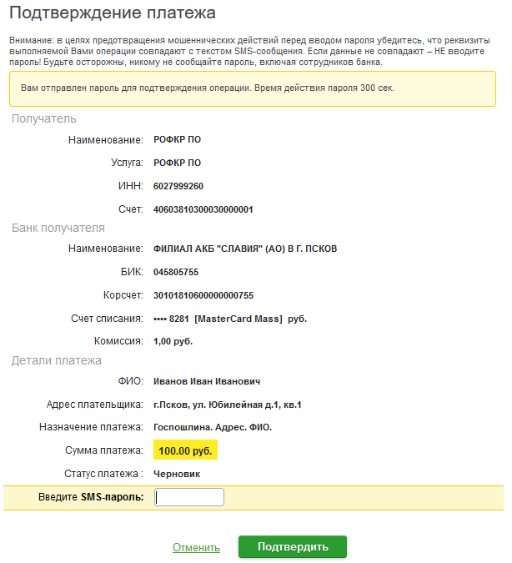
- Далее ввести пароль, полученный в виде СМС-сообщения и нажать «Подтвердить».
ХХХ

